ESCOLA BÁSICA MUNICIPAL “CESAR AVELINO BRAGAGNOLO”.
ERVAL VELHO, 06 DE AGOSTO 2020.
PROFESSORAS: LAURA, MARCIA E FERNANDO
TURMA: 2º ANO.
“AS ATIVIDADES A SEGUIR DEVERÃO SER ENTREGUES NO DIA 20 DE AGOSTO 2020”.

Colégio de Educação Básica César Avelino Bragagnolo

Atividades de revisão.
Professor(a): Laura, Marcia e Fernando

ALUNO:
As atividades a seguir deverão ser respondidas na folha, com a ajuda de um familiar.

ATIVIDADE 1 -
OBSERVE AS CRIANÇAS BRINCANDO COM OS CUBOS DE MADEIRA.

©Shutterstock/Emese

CADA CRIANÇA RECEBEU 10 CUBOS, MAS ELAS RESOLVERAM JUNTAR TUDO. QUANTAS PEÇAS ELES TÊM AO TODO?
 |  | A) | 20.
 |  | B) | 30.
 |  | C) | 40.

ATIVIDADE 2 -
OS LÁPIS DE COR FORAM AMARRADOS EM GRUPOS DE 10 E SOBRARAM ALGUNS LÁPIS SOLTOS.
José Luís Juhas, 2010. Digital.

QUAL É A QUANTIDADE TOTAL DE LÁPIS? ASSINALE A OPÇÃO CORRETA.
 |  | A) | 45 LÁPIS NO TOTAL.
 |  | B) | 54 LÁPIS NO TOTAL.
 |  | C) | 90 LÁPIS NO TOTAL.

Atividade 3 -
SÍLVIA RESOLVEU CONTAR SEUS BOTÕES E, PARA ISSO, SEPAROU-OS EM GRUPOS DE 10. ELA COLOCOU CADA GRUPO EM UM POTE E OS BOTÕES QUE SOBRARAM DEIXOU SOBRE A MESA.

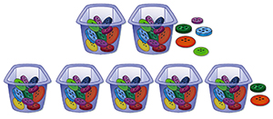
José Luís Juhas, 2009. Digital.
SILVIA TEM DEZENAS E UNIDADES DE BOTÕES.
Atividade 4 -
OBSERVE ESTE BARRIL DE PETRÓLEO.
©Shutterstock/d1sk
ASSINALE COM QUAL DESTAS FORMAS GEOMÉTRICAS O BARRIL SE PARECE.
 |  | A) | CILINDRO  José Luiz Juhas, 2012.
 |  | B) | CONE  José Luiz Juhas, 2012.
 |  | C) | ESFERA  José Luiz Juhas, 2012.
 |  | D) | PARALELEPÍPEDO  José Luiz Juhas, 2012.

Atividade 5 -
OBSERVE ESTAS FORMAS GEOMÉTRICAS. QUAL DELAS NÃO TEM SUPERFÍCIES PLANAS?
 |  | A) | CILINDRO  José Luiz Juhas, 2012.
 |  | B) | CONE  José Luiz Juhas, 2012.
 |  | C) | ESFERA  José Luiz Juhas, 2012.
 |  | D) | PARALELEPÍPEDO  José Luiz Juhas, 2012.

Atividade 6 -
ANA, JOSÉ E PAULO ADORAM LEVAR ALIMENTOS SAUDÁVEIS, COMO FRUTAS, SUCOS NATURAIS E SALGADOS ASSADOS, PARA O LANCHE.
NO GRÁFICO A SEGUIR, CADA TANGERINA EQUIVALE A 10 LANCHES SAUDÁVEIS QUE CADA UM LEVOU NO BIMESTRE PASSADO.

©Shutterstock/Contrail

COMPLETE AS LACUNAS ESCREVENDO QUANTOS LANCHES SAUDÁVEIS CADA UM LEVOU.
ANA LEVOU LANCHES SAUDÁVEIS. JOSÉ LEVOU LANCHES E PAULO LEVOU LANCHES SAUDÁVEIS.
Questão 7 -
OBSERVE ESTE PRATO DE BOLINHOS.
©SHUTTERSTOCK/MATTHEW COLE

CONTANDO OS BOLINHOS, VOCÊ PODE DIZER QUE
 |  | A) | HÁ MAIS DE UMA DEZENA DE BOLINHOS.
 |  | B) | FALTA UM BOLINHO PARA COMPLETAR UMA DEZENA DE BOLINHOS.
 |  | C) | HÁ EXATAMENTE UMA DEZENA DE BOLINHOS.

Colégio de Educação Básica César Avelino Bragagnolo
ATIVIDADES DE INTERPRETAÇÂO
Professor(a): Laura, Marcia e Fernando
ALUNO:
As atividades deverão ser respondidas na folha, coma ajuda de um familiar.
Enunciado base 1- Atenção! Este enunciado comtempla as questões 1
LEIA ESTA TIRA.
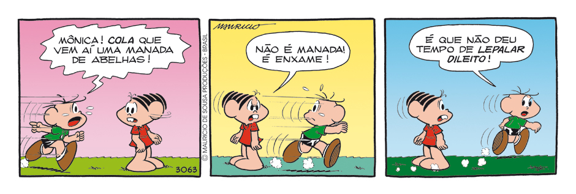
©Mauricio de Sousa Produções Ltda.
SOUSA, Mauricio de. Mônica tem uma novidade! Porto Alegre: L&PM, 2009. p. 90. Crédito: Mauricio de Sousa Editora Ltda.

Atividade 1 -
Leia o enunciado base 1 antes de responder
NOS SEGUNDO E NO TERCEIRO QUADRINHOS, MÔNICA ATENDE O ALERTA DE CEBOLINHA?
 |  | A) | NÃO. PORQUE ELA NÃO ENTENDEU O QUE ELE DISSE.
 |  | B) | NÃO. PORQUE ELA NÃO FICOU COM MEDO DO EXAME DE ABELHAS QUE SE APROXIMAVA.

Atividade 2 -
O TEXTO A SEGUIR SERVE DE BASE PARA A QUESTÃO:
IA PASSANDO NUMA PINGUELINHA
MEU CHINELINHO CAIU DO PÉ
OS PEIXINHOS RECLAMARAM:
QUE CHEIRINHO DE CHULÉ.
O SAPO NÃO LAVA O PÉ
NÃO LAVA PORQUE NÃO QUER
ELE MORA LÁ NA LAGOA
NÃO LAVA O PÉ PORQUE NÃO QUER
MAS QUE CHULÉ!
CANTIGA POPULAR
POR QUE O SAPO TEM CHULÉ?
 |  | A) | PORQUE USA CHINELO.
 |  | B) | PORQUE NÃO LAVA O PÉ.
 |  | C) | PORQUE SEU CHINELO CAIU DO PÉ.
 |  | D) | PORQUE OS PEIXES NÃO DEIXAM.

Atividade 3 -
CRÉDITO: ©2016, MINISTÉRIO DA SAÚDEPORTAL DA SAÚDE. DISPONÍVEL EM: <HTTP://PORTALSAUDE.SAUDE.GOV.BR/IMAGES/CAMPANHAS/INFLUENZA2016/MS_INFLUENZA_CARTAZ_46X64CM.JPG>. ACESSO EM: 22 FEV. 2016.
SEGUNDO O CARTAZ, PARA SE VACINAR, AS PESSOAS DEVEM
 |  | A) | COMPRAR A VACINA EM UMA FARMÁCIA.
 |  | B) | AGUARDAR EM CASA A VISITA DO PROFISSIONAL DE SAÚDE.
 |  | C) | COMPARECER A UMA UNIDADE DE SAÚDE.

Atividade 4 -
LEIA O TEXTO A SEGUIR PARA RESPONDER AS 4 E 5.
©Shutterstock/Palugada
FUI AO MERCADO COMPRAR CAFÉ
VEIO A FORMIGUINHA
E PICOU MEU PÉ
EU SACUDI, SACUDI, SACUDI
MAS A FORMIGUINHA NÃO PARAVA DE SUBIR.
ESCOLHA A PALAVRA QUE RIMA COM SACUDI
 |  | A) | FORMIGA.
 |  | B) | SUBI.
 |  | C) | PÉ.
 |  | D) | CAFÉ.

Questão 5 -
O TEXTO A SEGUIR SERVIRÁ DE BASE PARA RESPONDER A QUESTÃO 5

FUI AO MERCADO COMPRAR CAFÉ
VEIO A FORMIGUINHA
E PICOU MEU PÉ
EU SACUDI, SACUDI, SACUDI
MAS A FORMIGUINHA NÃO PARAVA DE SUBIR.
OBSERVE A SUBSTITUIÇÃO FEITA NA CANTIGA.
FUI AO MERCADO COMPRAR PÃO
VEIO A FORMIGUINHA
E PICOU A MINHA ________.

QUAL PALAVRA PODEMOS USAR PARA COMPLETAR CORRETAMENTE A CANTIGA?
 |  | A) | JOELHO.
 |  | B) | PERNA.
 |  | C) | CABEÇA.
 |  | D) | MÃO.

Questão 6 -
O TEXTO A SEGUIR SERVIRÁ DE BASE PARA AS QUESTÕES 6 E 7.
©SHUTTERSTOCK/HERMANDESIGN2015

BORBOLETINHA TÁ NA COZINHA
FAZENDO CHOCOLATE
PARA A MADRINHA

POTI POTI
PERNA DE PAU
OLHO DE VIDRO
NARIZ DE PICA-PAU!
CANTIGA POPULAR
A BORBOLETINHA ESTÁ
 |  | A) | ©Shutterstock/Naddya
 |  | B) | ©Shutterstock/Naddya
 |  | C) | ©Shutterstock/benchart
 |  | D) | ©Shutterstock/arbit

Questão 7 -
O TEXTO A SEGUIR SERVIRÁ DE BASE PARA A QUESTÃO 7.
©SHUTTERSTOCK/HERMANDESIGN2015

BORBOLETINHA TÁ NA COZINHA
FAZENDO CHOCOLATE
PARA A MADRINHA

POTI POTI
PERNA DE PAU
OLHO DE VIDRO
NARIZ DE PICA-PAU!
CANTIGA POPULAR
O QUE A BORBOLETINHA ESTÁ FAZENDO?
 |  | A) | UM NARIZ DE PICA-PAU.
 |  | B) | FAXINA NA COZINHA.
 |  | C) | CHOCOLATE PARA A MADRINHA.
 |  | D) | UMA PERNA DE PAU PARA A MADRINHA.

